1. Избавляемся от дубликации стилей(любые стили)  
   Пример ниже display: flex можно вынести в отдельных класс например:  
   .flex { display: flex } (пожалуйста не нужно писать всем .flex) другие альтернативы: .display-flex, .d-f, .flexbox ….  
   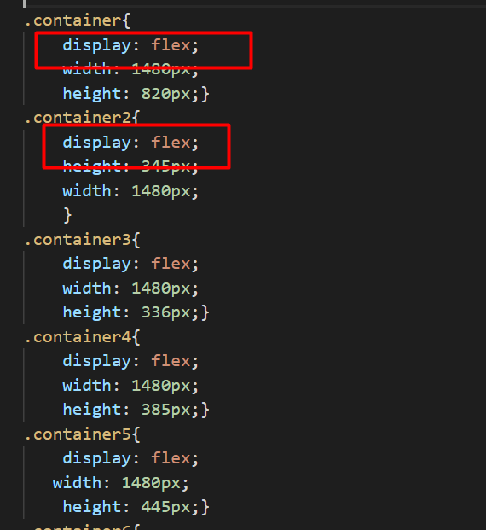
2. 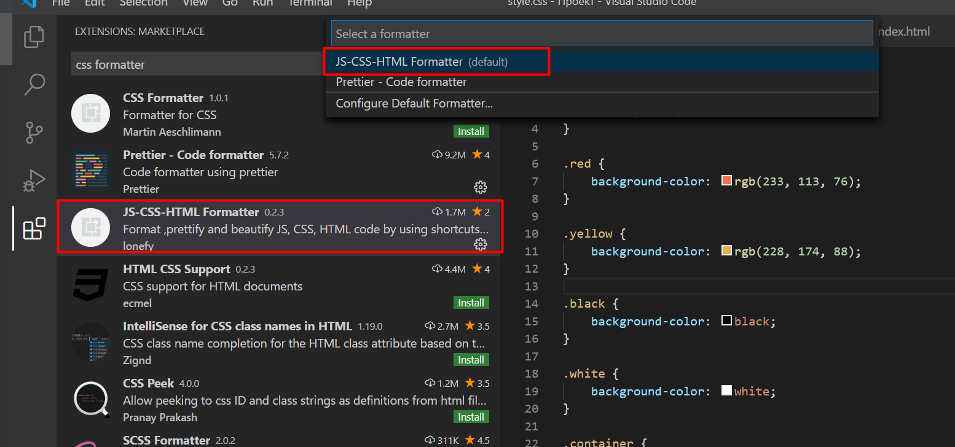
3. Называть классы более сапоставимо по содержанию например: .header, .my-skills, .my-education ...  
   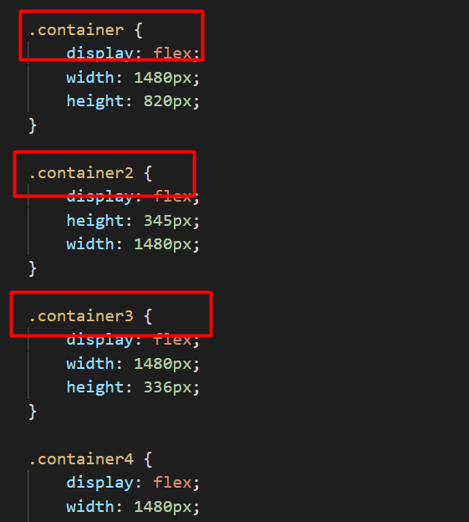
4. Отказаться от фиксированных ширин для блоков:  
   подразумевается написание значений например: 50%, 100% итд (только для блоков)  
   в остальных случаях пиксели для контента можно использовать (например блок в котором содержиться текст)  
   